BỘ TƯ PHÁP
VỤ PHỔ BIẾN, GIÁO DỤC PHÁP LUẬT

XỬ PHẠT VI PHẠM QUY ĐỊNH
VỀ TIỀN LƯƠNG

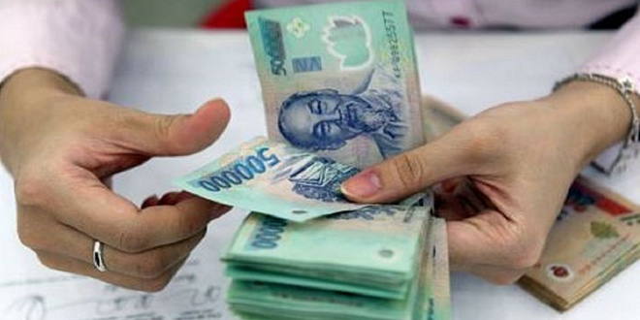

HÀ NỘI - 2020
1. Phạt tiền từ 2.000.000 đồng đến 5.000.000 đồng đối với người sử dụng lao động có một trong các hành vi:
- Không công bố công khai tại nơi làm việc thang lương, bảng lương, định mức lao động, quy chế thưởng.
- Không lập sổ lương và xuất trình khi cơ quan có thẩm quyền yêu cầu.
- Khi thay đổi hình thức trả lương, người sử dụng lao động không thông báo cho người lao động biết trước ít nhất 10 ngày trước khi thực hiện.
- Không xây dựng thang lương, bảng lương, định mức lao động.
- Sử dụng thang lương, bảng lương, định mức lao động không đúng quy định khi đã có ý kiến sửa đổi, bổ sung của cơ quan quản lý nhà nước về lao động cấp huyện.
- Không tham khảo ý kiến của tổ chức đại diện tập thể lao động tại cơ sở khi xây dựng thang lương, bảng lương, định mức lao động, quy chế thưởng.
2. Phạt tiền từ 5.000.000 đồng đến 50.000.000 đồng đối với người sử dụng lao động có một trong các hành vi:
- Trả lương không đúng hạn.
- Không trả hoặc trả không đủ tiền lương cho người lao động theo thỏa thuận trong hợp đồng lao động.
- Không trả hoặc trả không đủ tiền lương cho người lao động làm công việc nặng nhọc, độc hại, nguy hiểm, công việc đặc biệt nặng nhọc, độc hại, nguy hiểm, công việc đòi hỏi đã qua đào tạo, học nghề theo quy định của pháp luật.
- Trả lương thấp hơn mức quy định tại thang lương, bảng lương đã gửi cho cơ quan quản lý nhà nước về lao động cấp huyện.
- Không trả hoặc trả không đủ tiền lương làm thêm giờ, tiền lương làm việc ban đêm, tiền lương ngừng việc cho người lao động theo quy định của pháp luật.
- Khấu trừ tiền lương của người lao động không đúng quy định của pháp luật.
- Trả lương không đúng quy định cho người lao động khi tạm thời chuyển người lao động sang làm công việc khác so với hợp đồng lao động, trong thời gian tạm đình chỉ công việc, trong thời gian đình công, những ngày người lao động chưa nghỉ hàng năm.
Mức phạt tiền cụ thể như sau:
- Từ 5.000.000 đồng đến 10.000.000 đồng với vi phạm từ 01 người đến 10 người lao động.
- Từ 10.000.000 đồng đến 20.000.000 đồng với vi phạm từ 11 người đến 50 người lao động.
- Từ 20.000.000 đồng đến 30.000.000 đồng với vi phạm từ 51 người đến 100 người lao động.
- Từ 30.000.000 đồng đến 40.000.000 đồng với vi phạm từ 101 người đến 300 người lao động.
- Từ 40.000.000 đồng đến 50.000.000 đồng với vi phạm từ 301 người lao động trở lên.
3. Phạt tiền từ 20.000.000 đồng đến 75.000.000 đồng đối với người sử dụng lao động khi có hành vi trả lương cho người lao động thấp hơn mức lương tối thiểu vùng do Chính phủ quy định. Mức phạt tiền cụ thể như sau:
- Từ 20.000.000 đồng đến 30.000.000 đồng với vi phạm từ 01 người đến 10 người lao động.
- Từ 30.000.000 đồng đến 50.000.000 đồng với vi phạm từ 11 người đến 50 người lao động.
- Từ 50.000.000 đồng đến 75.000.000 đồng với vi phạm từ 51 người lao động trở lên.
4. Phạt tiền từ 3.000.000 đồng đến 20.000.000 đồng đối với người sử dụng lao động khi có hành vi không trả thêm một khoản tiền tương ứng với mức đóng bảo hiểm xã hội bắt buộc, bảo hiểm y tế bắt buộc, bảo hiểm thất nghiệp và tiền nghỉ phép hằng năm cho người lao động không thuộc đối tượng tham gia bảo hiểm xã hội bắt buộc, bảo hiểm y tế bắt buộc, bảo hiểm thất nghiệp theo quy định của pháp luật. Mức phạt tiền cụ thể như sau:
- Từ 3.000.000 đồng đến 5.000.000 đồng với vi phạm từ 01 người đến 10 người lao động.
- Từ 5.000.000 đồng đến 8.000.000 đồng với vi phạm từ 11 người đến 50 người lao động.
- Từ 8.000.000 đồng đến 12.000.000 đồng với vi phạm từ 51 người đến 100 người lao động.
- Từ 12.000.000 đồng đến 15.000.000 đồng với vi phạm từ 101 người đến 300 người lao động.
- Từ 15.000.000 đồng đến 20.000.000 đồng với vi phạm từ 301 người lao động trở lên.
5. Ngoài ra, tùy từng trường hợp do pháp luật quy định, người vi phạm còn bị áp dụng biện pháp khắc phục hậu quả:
- Buộc trả đủ tiền lương cộng với khoản tiền lãi của số tiền lương chậm trả, trả thiếu cho người lao động tính theo mức lãi suất tiền gửi không kỳ hạn cao nhất của các ngân hàng thương mại nhà nước công bố tại thời điểm xử phạt đối với hành vi vi phạm.
- Buộc trả đủ khoản tiền tương ứng với mức đóng bảo hiểm xã hội, bảo hiểm y tế bắt buộc, bảo hiểm thất nghiệp và tiền nghỉ phép hằng năm cho người lao động.

